

Colegio Nuestro Tiempo - R.B.D.: 14.507-6
Profesora: Karla Meneses Sáez /Francisca Lizama/Javiera Marambio
Guía de trabajo articulada
Lenguaje y comunicación / Artes Visuales

Semana 23 /3ero básico

Hola queridos/as estudiantes, desde casa, les enviamos la siguiente guía de trabajo. no duden en consultar ante cualquier duda.
Un abrazo y les extrañamos muchísimo.

Asignatura | Unidad | OA | tema
Lenguaje y comunicación | La experiencia me enseña | Profundizar su comprensión de las narraciones leídas | Evaluación plan lector
Artes Visuales | Arte, entorno natural, los animales, las plantas y fenómenos naturales | OA3 -Crear trabajos de arte a partir de experiencias, intereses y temas del entorno natural y artístico, demostrando manejo de: › materiales de modelado, de reciclaje, naturales, papeles, cartones, pegamentos, lápices, pinturas, textiles e imágenes digitales › herramientas para dibujar, pintar, cortar, modelar, unir y tecnológicas (pincel, tijera, mirete, computador, cámara fotográfica, entre otras) › procedimientos de dibujo, pintura, grabado, escultura, técnicas mixtas, artesanía, fotografía, Objetivo de la clase: reconocer y experimentar con la técnica mixta.
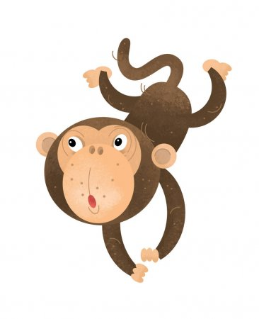
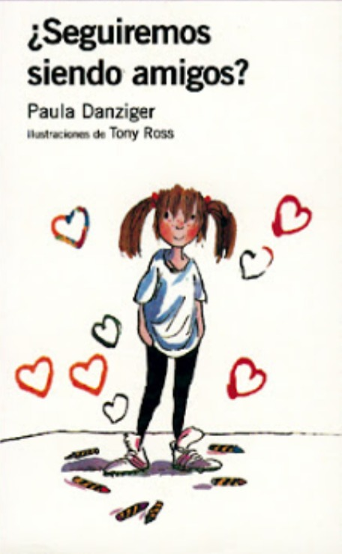
Libro a evaluar:

¿Seguiremos siendo amigos?
Autora: Paula Danzinger.

Actividades:
- Después de leer el libro correspondiente al mes de septiembre, marca con una X la respuesta que creas es la correcta.
- Sigue los pasos que te dará tía Francisca para mejorar tu comprensión lectora.

Lee con atención cada pregunta y marca con una X la respuesta que creas correcta:
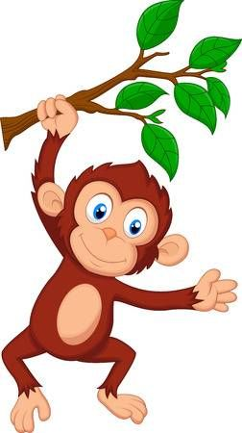

1.- Ámbar y Justo eran__________; y estaban en _____________

a) Primos; Tercero básico
b) Amigos; Cuarto Básico
c) Amigos; Tercero Básico
d) Novios; Quinto Básico

2.- ¿Desde cuándo se conocen Ámbar y Justo?
a) Desde Primero Básico
b) Desde Kínder
c) Desde Tercero Básico
d) Hace un año

3.- ¿Por qué dejaron de hablarse Ámbar y Justo?
a) Porque Ámbar estaba celosa que Justo hiciese de nuevos amigos
b) Porque Ámbar estaba aburrida de la amistad con Justo
c) Porque Justo botó a la basura la pelota de chicle masticados
d) Porque Justo se iría a otra ciudad y no le había contado nada.
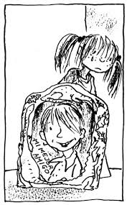

3.- Al reconciliarse, ¿Qué le regala Justo a Ámbar?
a) Una caja de chocolates
b) Un ramo de flores
c) Una caja con la bola de chicle
d) Una camiseta que dice Alabama

4.- ¿Cuáles son las características psicológicas de Ámbar?

a) Alegre, buena amiga y muy ordenada
b) Alegre, buena amiga, desordenada e imaginativa.
c) envidiosa, caprichosa, desatenta.
d) amigable, egoísta, floja e imaginativa

5.- ¿Cuáles son las características físicas de Ámbar?

a) Simpática, con pecas, ojos castaños, pelo castaño.
b) Ojos castaños, nariz pecosa y pelo desordenado
c) Alegre, pelo castaño.
d) todas las anteriores.

2.- Realiza en tu cuaderno de contenido un resumen de lo que más te ha gustado del libro ¿Seguiremos siendo amigos? (máximo 7 líneas)

Articulación con Artes Visuales

En base a la lectura del texto realiza un dibujo del personaje principal a su lado dibuja el personaje secundario y en el fondo dibuja el escenario principal donde se desarrolla la historia.

Materiales
Hoja de block, lápiz grafito, goma, restos de papeles de colores, tempera pincel, tijeras y pegamento.

Indicaciones
Dibuja lo solicitado arriba y luego rellena el fondo pegando papel picado en forma ordenada y dándole forma al escenario principal. Los personajes píntalos con témpera.

Luego de realizar tu dibujo responde

¿Qué técnica artística utilizaste para realizar el dibujo? (Técnica mixta, Recreada, realista, etc.)

____________________________________________________________________________________________________________

____________________________________________________________________________________________________________

____________________________________________________________________________________________________________

Prof. Francisca Lizama | Artes Visuales | profefranciscalizama@gmail.com
Prof. Karla Meneses | Lenguaje y comunicación | lenguajeyliteratura.cnt@gmail.com
Prof. Diferencial | Javiera Marambio | psp.javiera.marambio@gmail.com
Padres y apoderados, recuerden enviar sus guías realizadas a estos correos electrónicos

